**Упражнение на формирование базы данных и запросов к ней**

В базе данных имеются 2 таблицы:

CashFlow - Подневные клиентские потоки в валюте договора (рубли в рублях, доллары в долларах, евро в евро) с 1 по 4 сентября 2020 года.

CurrencyRates - ежедневный курс иностранных валют к рублю с 1 по 4 сентября 2020 года.

**Дано текущее состояние данных в таблицах**

1. таблица **CashFlow**

|  |  |  |  |
| --- | --- | --- | --- |
| **RepotDate** | **ClientName** | **CCY** | **AmountCCY** |
| 01.09.2020 | Клиент А | RUB | 181 |
| 01.09.2020 | Клиент B | RUB | -71 |
| 01.09.2020 | Клиент C | RUB | 192 |
| 01.09.2020 | Клиент D | EUR | 100 |
| 01.09.2020 | Клиент E | USD | 184 |
| 01.09.2020 | Клиент F | RUB | -86 |
| 01.09.2020 | Клиент G | RUB | -148 |
| 01.09.2020 | Клиент H | RUB | -77 |
| 02.09.2020 | Клиент X | RUB | -149 |
| 02.09.2020 | Клиент K | RUB | 59 |
| 02.09.2020 | Клиент A | RUB | -59 |
| 02.09.2020 | Клиент M | EUR | -43 |
| 02.09.2020 | Клиент L | USD | 30 |
| 02.09.2020 | Клиент O | RUB | -78 |
| 02.09.2020 | Клиент G | RUB | 23 |
| 02.09.2020 | Клиент H | RUB | 37 |
| 03.09.2020 | Клиент A | RUB | -27 |
| 03.09.2020 | Клиент M | RUB | -121 |
| 03.09.2020 | Клиент L | RUB | 66 |
| 03.09.2020 | Клиент O | RUB | -197 |
| 03.09.2020 | Клиент G | USD | -147 |
| 03.09.2020 | Клиент H | EUR | -96 |
| 03.09.2020 | Клиент A | USD | 119 |
| 03.09.2020 | Клиент M | USD | 159 |
| 04.09.2020 | Клиент A | RUB | 80 |
| 04.09.2020 | Клиент M | RUB | -57 |
| 04.09.2020 | Клиент L | RUB | 146 |
| 04.09.2020 | Клиент O | RUB | 86 |
| 04.09.2020 | Клиент G | USD | 165 |
| 04.09.2020 | Клиент H | EUR | 135 |
| 04.09.2020 | Клиент A | USD | -134 |
| 04.09.2020 | Клиент M | USD | 192 |

1. таблица **CurrencyRates**

|  |  |  |
| --- | --- | --- |
| **ReportDate** | **CCY** | **CurrencyRate** |
| 01.09.2020 | CHF | 81,623 |
| 01.09.2020 | EUR | 87,827 |
| 01.09.2020 | USD | 73,804 |
| 02.09.2020 | CHF | 81,634 |
| 02.09.2020 | EUR | 88,155 |
| 02.09.2020 | USD | 73,585 |
| 03.09.2020 | CHF | 80,870 |
| 03.09.2020 | EUR | 87,737 |
| 03.09.2020 | USD | 73,859 |
| 04.09.2020 | CHF | 82,750 |
| 04.09.2020 | EUR | 89,135 |
| 04.09.2020 | USD | 75,468 |

Выполнить следующие операции в своем аккаунте.

* Создать таблицы.

CREATE TABLE CashFlow (

ReportDate DATE,

ClientName VARCHAR2(8 CHAR),

ccy CHAR(3) CHECK(ccy=UPPER(ccy)),

AmountCCY NUMBER(3),

CONSTRAINT cashflow_pk PRIMARY KEY(ReportDate, ClientName, ccy,

AmountCCY)

);

CREATE TABLE CurrencyRates (

ReportDate DATE,

ccy CHAR(3) CHECK(ccy=UPPER(ccy)),

CurrencyRate NUMBER(5, 3),

CONSTRAINT currencyrates_pk PRIMARY KEY(ReportDate, ccy, CurrencyRate)

);

* Ввести данные в таблицы.

**Ввод данных в таблицу CashFlow:**

INSERT ALL

INTO cashflow (reportdate, clientname, ccy, amountccy) VALUES (TO_DATE('01.09.2020', 'DD.MM.YYYY'), 'Клиент A', 'RUB', 181)

INTO cashflow (reportdate, clientname, ccy, amountccy) VALUES (TO_DATE('01.09.2020', 'DD.MM.YYYY'), 'Клиент B', 'RUB', -71)

INTO cashflow (reportdate, clientname, ccy, amountccy) VALUES (TO_DATE('01.09.2020', 'DD.MM.YYYY'), 'Клиент C', 'RUB', 192)

INTO cashflow (reportdate, clientname, ccy, amountccy) VALUES (TO_DATE('01.09.2020', 'DD.MM.YYYY'), 'Клиент D', 'EUR', 100)

INTO cashflow (reportdate, clientname, ccy, amountccy) VALUES (TO_DATE('01.09.2020', 'DD.MM.YYYY'), 'Клиент E', 'USD', 184)

INTO cashflow (reportdate, clientname, ccy, amountccy) VALUES (TO_DATE('01.09.2020', 'DD.MM.YYYY'), 'Клиент F', 'RUB', -86)

INTO cashflow (reportdate, clientname, ccy, amountccy) VALUES (TO_DATE('01.09.2020', 'DD.MM.YYYY'), 'Клиент G', 'RUB', -148)

INTO cashflow (reportdate, clientname, ccy, amountccy) VALUES (TO_DATE('01.09.2020', 'DD.MM.YYYY'), 'Клиент H', 'RUB', -77)

INTO cashflow (reportdate, clientname, ccy, amountccy) VALUES (TO_DATE('02.09.2020', 'DD.MM.YYYY'), 'Клиент X', 'RUB', -149)

INTO cashflow (reportdate, clientname, ccy, amountccy) VALUES (TO_DATE('02.09.2020', 'DD.MM.YYYY'), 'Клиент K', 'RUB', 59)

INTO cashflow (reportdate, clientname, ccy, amountccy) VALUES (TO_DATE('02.09.2020', 'DD.MM.YYYY'), 'Клиент A', 'RUB', -59)

INTO cashflow (reportdate, clientname, ccy, amountccy) VALUES (TO_DATE('02.09.2020', 'DD.MM.YYYY'), 'Клиент M', 'EUR', -43)

INTO cashflow (reportdate, clientname, ccy, amountccy) VALUES (TO_DATE('02.09.2020', 'DD.MM.YYYY'), 'Клиент L', 'USD', 30)

INTO cashflow (reportdate, clientname, ccy, amountccy) VALUES (TO_DATE('02.09.2020', 'DD.MM.YYYY'), 'Клиент O', 'RUB', -78)

INTO cashflow (reportdate, clientname, ccy, amountccy) VALUES (TO_DATE('02.09.2020', 'DD.MM.YYYY'), 'Клиент G', 'RUB', 23)

INTO cashflow (reportdate, clientname, ccy, amountccy) VALUES (TO_DATE('02.09.2020', 'DD.MM.YYYY'), 'Клиент H', 'RUB', 37)

INTO cashflow (reportdate, clientname, ccy, amountccy) VALUES (TO_DATE('03.09.2020', 'DD.MM.YYYY'), 'Клиент A', 'RUB', -27)

INTO cashflow (reportdate, clientname, ccy, amountccy) VALUES (TO_DATE('03.09.2020', 'DD.MM.YYYY'), 'Клиент M', 'RUB', -121)

INTO cashflow (reportdate, clientname, ccy, amountccy) VALUES (TO_DATE('03.09.2020', 'DD.MM.YYYY'), 'Клиент L', 'RUB', 66)

INTO cashflow (reportdate, clientname, ccy, amountccy) VALUES (TO_DATE('03.09.2020', 'DD.MM.YYYY'), 'Клиент O', 'RUB', -197)

INTO cashflow (reportdate, clientname, ccy, amountccy) VALUES (TO_DATE('03.09.2020', 'DD.MM.YYYY'), 'Клиент G', 'USD', -147)

INTO cashflow (reportdate, clientname, ccy, amountccy) VALUES (TO_DATE('03.09.2020', 'DD.MM.YYYY'), 'Клиент H', 'EUR', -96)

INTO cashflow (reportdate, clientname, ccy, amountccy) VALUES (TO_DATE('03.09.2020', 'DD.MM.YYYY'), 'Клиент A', 'USD', 119)

INTO cashflow (reportdate, clientname, ccy, amountccy) VALUES (TO_DATE('03.09.2020', 'DD.MM.YYYY'), 'Клиент M', 'USD', 159)

INTO cashflow (reportdate, clientname, ccy, amountccy) VALUES (TO_DATE('04.09.2020', 'DD.MM.YYYY'), 'Клиент A', 'RUB', 80)

INTO cashflow (reportdate, clientname, ccy, amountccy) VALUES (TO_DATE('04.09.2020', 'DD.MM.YYYY'), 'Клиент M', 'RUB', -57)

INTO cashflow (reportdate, clientname, ccy, amountccy) VALUES (TO_DATE('04.09.2020', 'DD.MM.YYYY'), 'Клиент L', 'RUB', 146)

INTO cashflow (reportdate, clientname, ccy, amountccy) VALUES (TO_DATE('04.09.2020', 'DD.MM.YYYY'), 'Клиент O', 'RUB', 86)

INTO cashflow (reportdate, clientname, ccy, amountccy) VALUES (TO_DATE('04.09.2020', 'DD.MM.YYYY'), 'Клиент G', 'USD', 165)

INTO cashflow (reportdate, clientname, ccy, amountccy) VALUES (TO_DATE('04.09.2020', 'DD.MM.YYYY'), 'Клиент H', 'EUR', 135)

INTO cashflow (reportdate, clientname, ccy, amountccy) VALUES (TO_DATE('04.09.2020', 'DD.MM.YYYY'), 'Клиент A', 'USD', -134)

INTO cashflow (reportdate, clientname, ccy, amountccy) VALUES (TO_DATE('04.09.2020', 'DD.MM.YYYY'), 'Клиент M', 'USD', 192)

SELECT * FROM dual;

**Ввод данных в таблицу CurrencyRate:**

INSERT ALL

INTO currencyrates (reportdate, ccy, currencyrate) VALUES (TO_DATE('01.09.2020', 'DD.MM.YYYY'), 'CHF', 81.623)

INTO currencyrates (reportdate, ccy, currencyrate) VALUES (TO_DATE('01.09.2020', 'DD.MM.YYYY'), 'EUR', 87.827)

INTO currencyrates (reportdate, ccy, currencyrate) VALUES (TO_DATE('01.09.2020', 'DD.MM.YYYY'), 'USD', 73.804)

INTO currencyrates (reportdate, ccy, currencyrate) VALUES (TO_DATE('02.09.2020', 'DD.MM.YYYY'), 'CHF', 81.634)

INTO currencyrates (reportdate, ccy, currencyrate) VALUES (TO_DATE('02.09.2020', 'DD.MM.YYYY'), 'EUR', 88.155)

INTO currencyrates (reportdate, ccy, currencyrate) VALUES (TO_DATE('02.09.2020', 'DD.MM.YYYY'), 'USD', 73.585)

INTO currencyrates (reportdate, ccy, currencyrate) VALUES (TO_DATE('03.09.2020', 'DD.MM.YYYY'), 'CHF', 80.870)

INTO currencyrates (reportdate, ccy, currencyrate) VALUES (TO_DATE('03.09.2020', 'DD.MM.YYYY'), 'EUR', 87.737)

INTO currencyrates (reportdate, ccy, currencyrate) VALUES (TO_DATE('03.09.2020', 'DD.MM.YYYY'), 'USD', 73.859)

INTO currencyrates (reportdate, ccy, currencyrate) VALUES (TO_DATE('04.09.2020', 'DD.MM.YYYY'), 'CHF', 82.750)

INTO currencyrates (reportdate, ccy, currencyrate) VALUES (TO_DATE('04.09.2020', 'DD.MM.YYYY'), 'EUR', 89.135)

INTO currencyrates (reportdate, ccy, currencyrate) VALUES (TO_DATE('04.09.2020', 'DD.MM.YYYY'), 'USD', 75.468)

SELECT * FROM dual;

* Выполнить следующие Select запросы:

1. Вывести имена всех клиентов, которые не вели расчеты в USD.   
   Вывести имя клиента.

**SQL Query:**

SELECT DISTINCT clientname

FROM cashflow

WHERE ccy!='USD';

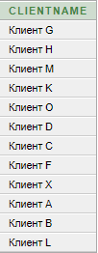

1. Сформировать таблицу, в которой для каждого потока EUR указан объем потока и курс валюты к рублю.   
   Вывести колонки: дата потока, валюта потока, объем потока, курс валюты к рублю.

**SQL Queries:**

CREATE TABLE eurflow AS(

SELECT DISTINCT F.REPORTDATE, F.CCY, F.AMOUNTCCY, R.CURRENCYRATE

FROM CASHFLOW F

INNER JOIN CURRENCYRATES R ON

F.REPORTDATE=R.REPORTDATE AND F.CCY=R.CCY

WHERE F.CCY='EUR'

);

SELECT REPORTDATE, CCY, AMOUNTCCY, CURRENCYRATE

FROM EURFLOW;

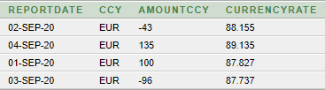

1. Сформировать таблицу, в которой для каждого потока EUR или USD указан объем потока и курс валюты к рублю.   
   Вывести колонки: дата потока, валюта потока, объем потока, курс валюты к рублю. Упорядочить по дате и валюте потока.

**SQL Queries:**

CREATE TABLE eurusdflow AS(

SELECT F.REPORTDATE, F.CCY, F.AMOUNTCCY, R.CURRENCYRATE

FROM CASHFLOW F

INNER JOIN CURRENCYRATES R ON

(F.REPORTDATE=R.REPORTDATE AND F.CCY=R.CCY)

WHERE F.CCY IN ('EUR', 'USD')

);

SELECT REPORTDATE, CCY, AMOUNTCCY, CURRENCYRATE

FROM EURUSDFLOW

ORDER BY REPORTDATE, CCY;

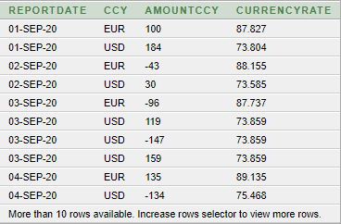

1. Сформировать таблицу, в которой для всех потоков указан объем потока и курс валюты к рублю. Для рублевых потоков поставить 1.   
   Вывести колонки: дата потока, валюта потока, объем потока, курс валюты к рублю.

**SQL Queries:**

CREATE TABLE allflow AS(

SELECT DISTINCT F.REPORTDATE, F.CCY, F.AMOUNTCCY, NVL(R.CURRENCYRATE, 1) CURRENCYRATE

FROM CASHFLOW F

LEFT JOIN CURRENCYRATES R ON

F.REPORTDATE=R.REPORTDATE AND F.CCY=R.CCY

);

SELECT REPORTDATE, CCY, AMOUNTCCY, CURRENCYRATE

FROM ALLFLOW;

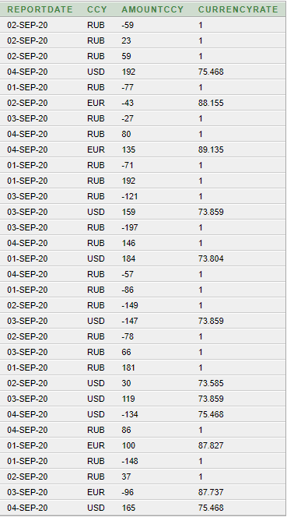

1. Сформировать таблицу, в которой для каждого потока указан объем потока в рублях.  
   Вывести колонки: дата потока, валюта потока, объем потока в валюте, объем потока в рублях

**SQL Queries:**

CREATE TABLE rubamount AS(

SELECT DISTINCT F.REPORTDATE, F.CCY, F.AMOUNTCCY, (F.AMOUNTCCY * NVL(R.CURRENCYRATE, 1)) RUBAMOUNTCCY

FROM CASHFLOW F

LEFT JOIN CURRENCYRATES R ON

F.REPORTDATE=R.REPORTDATE AND F.CCY=R.CCY

);

SELECT REPORTDATE, CCY, AMOUNTCCY, RUBAMOUNTCCY

FROM RUBAMOUNT;

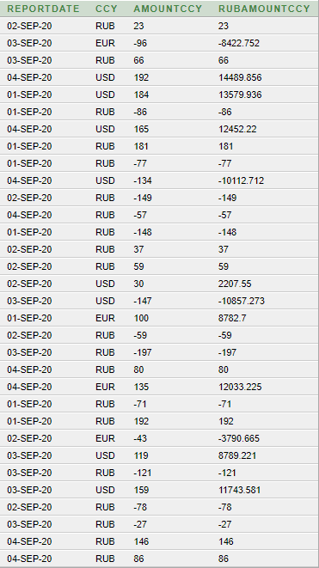

1. Сформировать таблицу, в которой на каждый день указан курс евро к доллару.  
   Вывести: дату, название валюты – EUR, курс евро к доллару

**SQL Queries:**

CREATE TABLE DAYEURUSD AS(

SELECT DISTINCT C1.REPORTDATE, C1.CCY, (C1.CURRENCYRATE / C2.CURRENCYRATE) EURUSD

FROM CURRENCYRATES C1

INNER JOIN CURRENCYRATES C2 ON

C1.REPORTDATE=C2.REPORTDATE AND C1.CCY='EUR' AND C2.CCY='USD'

);

SELECT REPORTDATE, CCY, EURUSD

FROM DAYEURUSD;

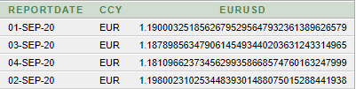

1. Сформировать таблицу, в которой для каждого дня выдается сумма потоков в каждой валюте  
   Вывести колонки: дата, валюта, сумма

**SQL Queries:**

CREATE TABLE FLOWSUMS AS(

SELECT REPORTDATE, CCY, SUM(AMOUNTCCY) AMOUNTCCYSUM

FROM CASHFLOW

GROUP BY CCY, REPORTDATE

);

SELECT REPORTDATE, CCY, AMOUNTCCYSUM

FROM FLOWSUMS;

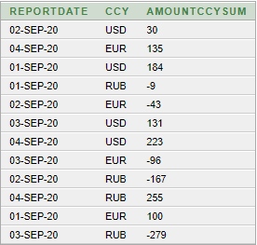

1. Написать запрос, который будет выдавать сумму потоков в рублях/валюте (в долларовом эквиваленте) на каждую отчетную дату, т.е. на каждую дату не более двух строк, по всем сделкам в рублях давать сумму в рублях, а все остальные потоки - сумму в долларовом эквиваленте.

Вывести колонки: дата, валюта , количество

**SQL Query: В этом запросе я использую табличку FLOWSUMS из 7 запроса.**

SELECT F.REPORTDATE, F.CCY, (F.AMOUNTCCYSUM * C1.CURRENCYRATE / C2.CURRENCYRATE) USDSUMAMOUNT

FROM FLOWSUMS F

LEFT JOIN CURRENCYRATES C1 ON

F.REPORTDATE=C1.REPORTDATE AND (F.CCY=C1.CCY OR (F.CCY='RUB' AND C1.CCY='USD'))

INNER JOIN CURRENCYRATES C2 ON (C2.REPORTDATE=F.REPORTDATE AND C2.CCY='USD')

WHERE F.CCY != 'USD'

ORDER BY F.REPORTDATE;

